PANEVĖŽIO VYTURIO VIDURINĖ MOKYKLA

TVARKINGI VADOVĖLIAI

Projektinis darbas

Projekto vadovė Raimonda Budnikienė

Atliko

VIIª kl. mok. Kotryna Grunskytė

PANEVĖŽYS, 2010

ĮVADAS

Turbūt nėra pasaulyje mokinio, kuris nežinotų, ką reiškia sąvoka vadovėlis. Vieni paaiškinimą suprantą kaip minties laivą, kiti – kaip pagrindinę mokymosi priemonę mokykloje. Tačiau kiekvienas iš mūsų žino, kad vadovėliais aprūpinti esame mokyklos dėka, kad vadovėliai būna spalvingi ir gražūs tik leidėjų dėka. Paprastai vadovėliai tarnauja apie penkerius metus. Vieni mokiniai juos labai saugo, aplenkia, uždeda kampelius viršeliui, užrašo vadovėlio kortelę. Kiti mokiniai jų netausoja, piešia ant jų, plėšo lapus, užlanksto kampus. Juk vadovėliai neauga ant medžių, jų nenuskinsi. Mokiniai, nesaugodami vadovėlių, ne tik niokoja mokyklos turtą, bet ir nesaugo gamtos ir negerbia leidyklų darbuotojų darbo. Mūsų projektinės grupės tikslas – skatinti mūsų mokyklos mokinius saugoti vadovėlius ir tvarkingai juos naudoti.
Mano individualūs uždaviniai:
- Išsiaiškinti, kiek reikia laiko norint parengti ir išleisti vadovėlį.
- Parengti 3ª klasės mokiniams vaizdinę medžiagą, paaiškinančią, kaip reikia saugoti vadovėlius ir kodėl juos reikia saugoti.
- Išsiaiškinti, ar 3ª klasės mokiniai atsižvelgė į mano pristatytus patarimus.
Mano naudoti metodai: apklausa, informacijos paieška el. paštu, laiško rašymas, maketavimas, kūrybinis darbas, plakato kūrimas, tyrimas, diagramų braižymas, duomenų sisteminimas.

DĖSTYMAS

- Vadovėlio parengimo ir išleidimo trukmė

Kiekvienas mokinys, kad ir kurioje pasaulio vietoje bebūtų, mokosi iš spalvingų, žinių suteikiančių ir protą lavinančių vadovėlių. Vienur vadovėliai yra elektroniniai, kitur visa informacija pateikta knygų puslapiuose. Tačiau, kad ir kokio tipo būtų vadovėlis, jis yra kuriamas žmonių, kurie įdeda daug sunkaus darbo, ilgai triūsia ir tikisi mūsų nenuvilsią savo gaminiu. Taigi, mano pirmasis uždavinys ir buvo išsiaiškinti, kiek reikia laiko norint parengti ir išleisti vadovėlį.
Į šį klausimą atsakyti man gali padėti tik leidyklų darbuotojai, tad nutariau rašyti elektroninį laišką „Šviesos“, „TEV“ bei „Briedžio“ leidykloms. Bet, prieš rašydama laišką, turėjau išsiaiškinti visas elektroninio laiško rašymo taisykles. Informacijos ieškojau internete bei knygose. Visuose informaciniuose šaltiniuose buvo paminėta, kad pagarbiems žmonėms oficialiai rašomi laiškai turi būti trumpi. Svarbu pasistengti glaustai reikšti mintis, pradėti be ilgesnės įžangos, eiti prie reikalo. Trumpai drūtai, kaip liaudis sako, o svarbiausia – aiškiai. Rašydami laišką visada turime apgalvoti kiekvieną žodį, kiekvieną sakinį. Parašius laišką reikia kelis kartus atidžiai jį perskaityti nuo pradžios iki galo. Rašydami laišką turime jį pradėti kreipiniu, o rašant visai nepažįstamam žmogui geriausia pradėti Gerbiamasis (-oji). Pradedant rašyti laiško antraštę, kreipinys turi būti parašytas iš didžiosios raidės, nes iš mažosios parašytas žodis parodytų žmogaus nemandagumą. Tradicinis mandagumas reikalauja ir visame laiške iš didžiosios raidės rašyti asmenį ar asmenis, į kuriuos laiško antraštėje buvo kreiptasi, nors tas asmuo ar asmenys būtų minimi tik įvardžio forma.
Taip pat sužinojau, kad yra daugybė laiškų rūšių:
- prekybos susitarimai, sandoriai, kontraktai ir kita panaši korespondencija;
- atsakomieji padėkos laiškai;
- sveikinimai;
- atsiprašymai;
- reikalavimai ir paklausimai:
  - formalūs,
  - neformalūs.
- tarnybiniai raštai:
  - potvarkiai dėl darbo taisyklių, vidaus tvarkos,
  - padėkos,
  - priminimai, prašymai.
Naršydama internete radau galbūt nelabai svarbių, bet man aktualių dalykų. Buvo rašoma, kaip laiške parašyti datą. Yra galimi du variantai: ~ 2009 spalio 1,
~ 2009-10-01.
Dar radau, kaip laiške pasirašyti. Pasirašoma po pagrindiniu tekstu, per vidurį. Žemiau, kairėje pusėje yra parašomas vardas ir pavardė.
Taigi, susikrovusi pilną taisyklių bagažą, parašiau tris elektroninius laiškus pasirinktoms leidykloms. Su didžiausiu nekantrumu laukiau atsakymų, ir po kelių dienų į mano elektroninį paštą atėjo pirmasis atsakymas iš „Šviesos“ leidyklos. Jos darbuotoja trumpai ir aiškiai parašė, kad vadovėliui parengti ir išleisti reikia nuo vienerių iki ketverių metų. Iš kitų leidyklų atsakymų nesulaukiau, todėl parašiau po antrą priminimo laišką. Ir, mano laimei, jau kitą dieną elektroninio pašto dėžutėje buvo gauti du laiškai iš „TEV“ bei „Briedžio“ leidyklų! Leidykla „TEV“ man papasakojo apie septintų klasių vadovėlio „Matematika tau“ rengimą ir leidimą. Buvo nurodyta, kaip prasidėjo šios knygos kūrimas, kiek egzempliorių ir kiek mokyklų užsisakė šį vadovėlį (žiūrėti priedą Nr.1.). Leidyklos „Briedis“ darbuotoja nepagailėjo savo brangaus laiko ir aprašė man visą vadovėlių kelią nuo pradžios iki pat pabaigos (žiūrėti priedą Nr.2). Ji labai džiaugėsi, kad mokyklose vyksta tokie projektai, kurie skatina mokinius mylėti knygas. Leidyklos darbuotoja linkėjo man ir mano projektinei grupei didžiulės sėkmės!
Iš gautos informacijos galima padaryti išvadą, kad vadovėlių parengimo ir išleidimo trukmė priklauso nuo rašytojų bei iliustratorių skaičiaus ir gali trukti net iki ketverių metų. Tai turi mus mokyti saugoti vadovėlius ir gerbti tokių mokiniams atsidavusių darbuotojų darbą.

- Plakato kūrimas

Projektinio darbo „Tvarkingi vadovėliai“ antrasis uždavinys buvo parengti 3ª klasės mokiniams plakatą, paaiškinantį, kaip reikia saugoti vadovėlius ir kodėl juos reikia saugoti. Pirmiausia nusprendžiau sužinoti, ką reiškia žodis plakatas. Plakatas – agitacinis, reklaminis ar informacinis piešinys su trumpu tekstu. Šiame projektiniame darbe jis yra svarbiausias mūsų sukurtas produktas, kuris džiugins klasių mokinius ir, savo spalvingumu bei dailumu patraukęs akį, išmokys visus svarbių vadovėlių saugojimo taisyklių, suteiks svarbios ir pamokančios informacijos, padėsiančios mokiniams ateityje.
Mūsų projektinė grupė, norėdama puikiai įvykdyti savo antrąjį uždavinį, nusprendė sukurti informacijos banką. Jame patalpinome visą svarbiausią informaciją, surastą įgyvendinant pirmąjį uždavinį. Projektinio darbo mokytoja padarė segtuvą, kuriame susegė kiekvieno mokinio surašytą naudingiausią informaciją. Per projekto pamoką visi mokiniai su mokytoja aptarėme savo atliktą darbą, susipažinome su pirmojo uždavinio rezultatais ir pradėjome kurti kūrybinės užduoties vertinimo kriterijus. Mano manymu, jie yra ypač svarbūs, jei norime nepriekaištingai atlikti savo kūrybinį darbą. Kitą projektinio darbo pamoką mokytoja ant skaityklos sienos užklijavo penkis baltus lapus, kuriuos turėjome užpildyti sugalvotais kriterijais. Visi mokiniai kartu diskutavo apie kriterijų svarbą bei naudą, stengėsi sugalvoti reikalingus ir suprantamus kriterijus. Visai projektinei grupei nutarus, ant sienos kabėjo prirašyti lapai. Juose atsispindėjo viskas, kas gali būti svarbiausia kūribiniame darbe:
1. yra ne mažiau 3 patarimų, kaip reikia saugoti vadovėlius.
2. yra 4–6 paaiškinimai, kodėl reikia saugoti vadovėlius.
3. informacija pateikta pagal amžių.
4. darbas spalvingas, traukiantis akį bei tvarkingas.
5. nėra klaidų.
Susikūrę kriterijus, galėjome pradėti kurti plakatus. Norėdama parengti informatyvią ir įdomią vaizdinę medžiagą, nusprendžiau rinkti informaciją iš informacijos banko. Visų projektinio darbo narių pirmojo uždavinio rezultatai buvo naudingi, įdomūs ir savaip sudominantys kitus mokinius. Atrinkusi po dalelę informacijos iš kiekvieno informacijos banko teminio puslapio, sukūriau penkis patarimus, kaip reikia saugoti vadovėlius ir tiek pat pamokymų, kodėl juos reikia saugoti. Plakatą kūriau trečiokams, todėl ir visi patarimai bei pamokymai turėjo atitikti jų amžių. Nusprendžiau, kad vadovėlius reikia saugoti, nes saugome vadovėlius – saugome gamtą, taupome mokyklos lėšas, išsaugome gyvūnams namus, gerbiame vieni kitus ir atiduodame tvarkingus ir švarius vadovėlius kitoms mokinių kartoms, vertiname leidyklų, spaustuvių ir popieriaus perdirbimo įmonių darbuotojų darbą. Vadovėlių saugojimo taisyklės taip pat buvo nesudėtingos, tačiau reikšmingos: aplenkti vadovėlį, uždėti jam kampelius, neplėšyti ir nebraukyti, užpildyti vadovėlio kortelę bei įdėti knygos žymelę. Visus šiuos patarimus ir pamokymus apipavidalinau ir padariau iš jų įdomią schemą. Užklijavau jas ant pilko popieriaus lapo. Iš informacijos banko surinktą informaciją taip pat apipavidalinau, suteikiau formą ir parinkau prie plakato tinkančias spalvas. Viską atspausdinusi turėjau krūvelę įdomybių, užpildančių mano vaizdinėje medžiagoje tuščias vietas. Įvairiaformes ir įvairiaspalves informacijos banko daleles išmėčiau po didžiulį plakato lapą ir suklijavau. Nors pilkos ir kitų ryškių spalvų kontrastas traukė akį, prie iš atskirų baltų raidžių suklijuoto pavadinimo „Tvarkingi vadovėliai“ nupiešiau keletą gėlyčių. Jos pagyvino plakatą ir išryškino patį pavadinimą. Kairiajame lapo kampe liko tuščios vietos. Dar kartą pavarčiusi informacijos banką, radau įdomių faktų apie vadovėlius, jų gamybą. Suteikusi trims faktams skritulio formas, užklijavau juos tuščiame kampe ir turėjau informatyvų, ryškų ir išbaigtą plakatą. 3ª klasei sukurtą plakatą ,,Tvarkingi vadovėliai” žiūrėkite 1 paveiksle.

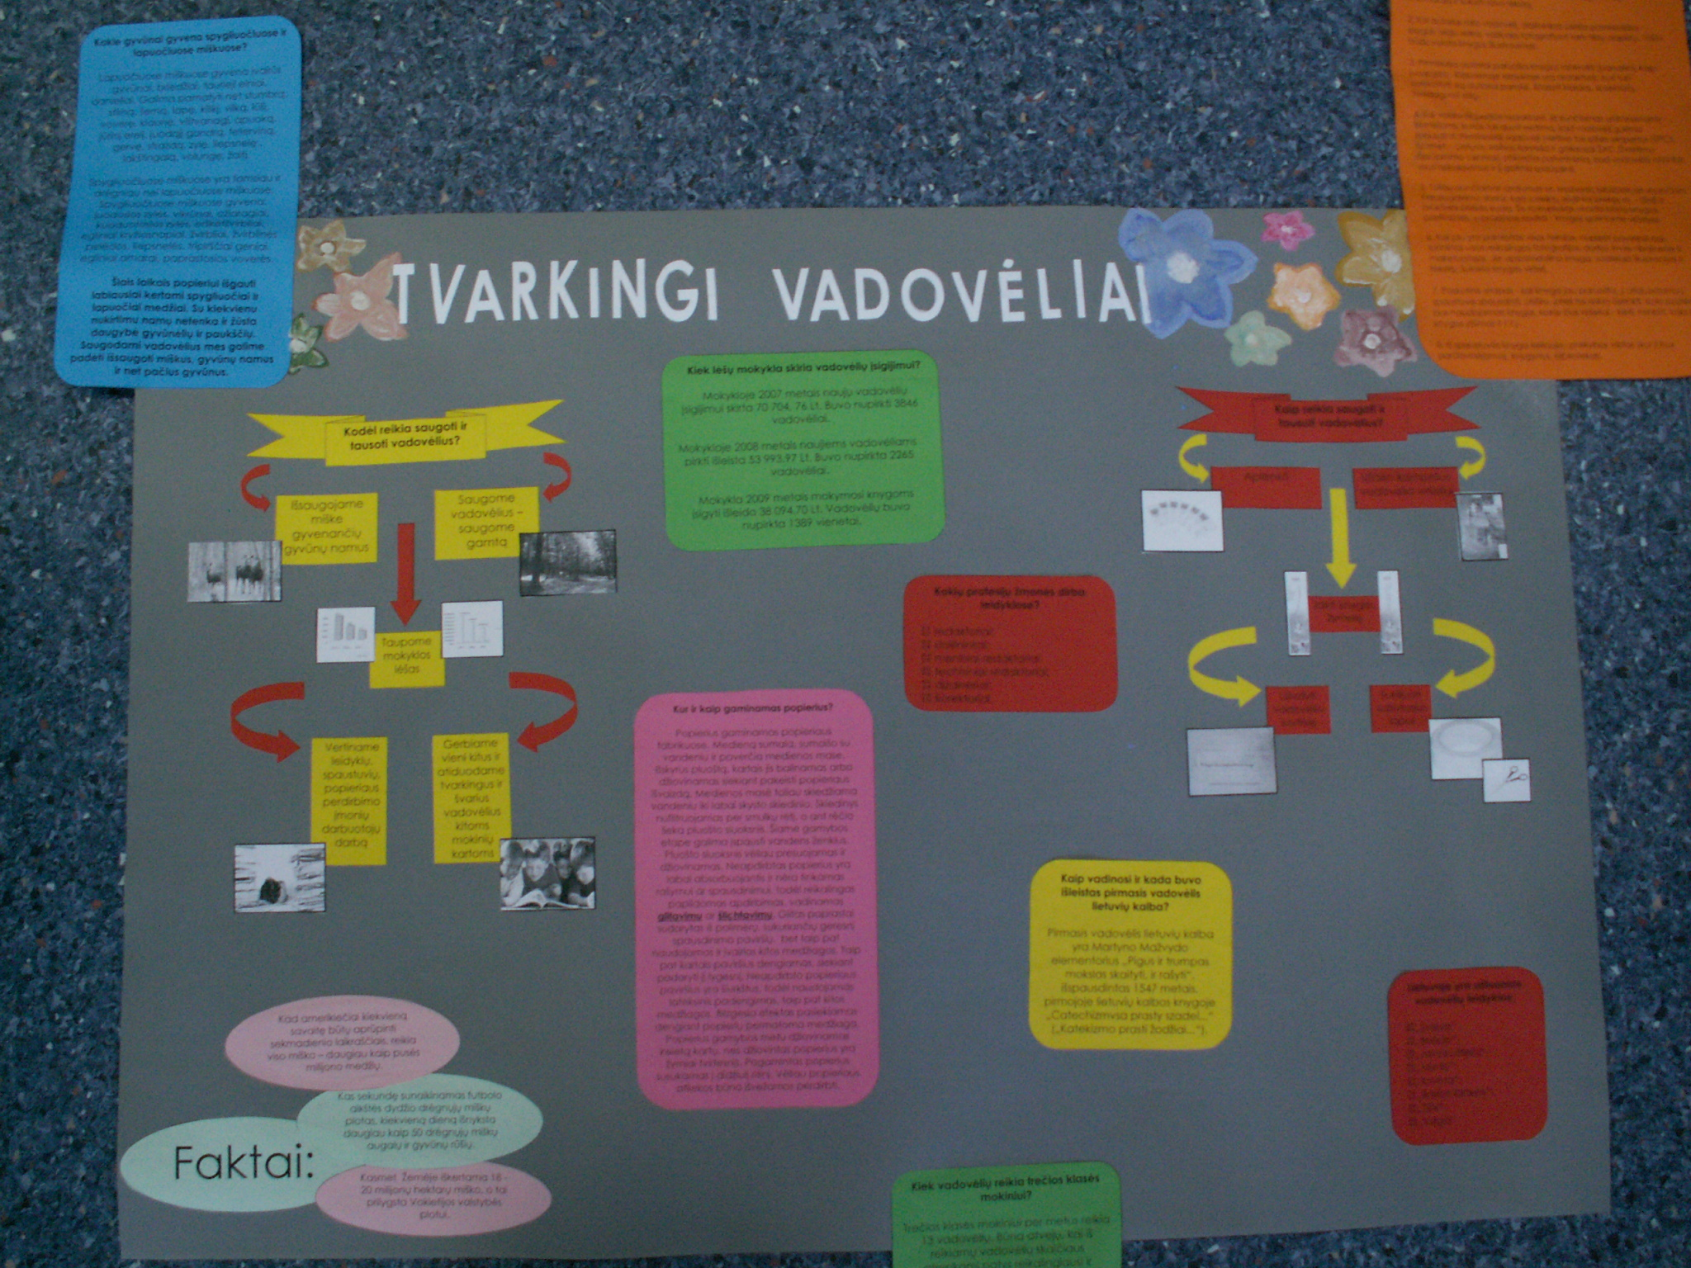
1 paveikslas. Plakatas „Tvarkingi vadovėliai“

Sukūrusi plakatą, turėjau jį pristatyti 3ª klasės mokiniams. Pristatymui paruošiau pateiktis, kuriose surašiau visą informaciją, pamokymus ir patarimus, kaip ir plakate. Pateiktyse, prie teksto, įkėliau paveikslėlių, vaizduojančių svarbiausios informacijos detales. Ši idėja man pasirodė gana įdomi, todėl ir plakatą papildžiau nuotraukėlėmis. Po kelių kalbėjimo repeticijų jau buvau pasiruošusi pristatyti savo darbą. Trečiokai klausytis mano surinktos informacijos nusprendė trečiadienį, per pirmą pamoką. Papasakojau jiems, kas nutinka, kai nesaugome vadovėlių, pamokiau, kaip juos saugoti, daviau kelis įdomesnius patarimus ir, uždavusi keletą klausimų, sulaukiau visos klasės mokinių atsakymų. Rodydama pateiktis nepamiršau pademonstruoti savo sukurto plakato, kurį trečiokai nusinešė į kabinetą. Taip pat per pristatymą informavau vaikus, kad greitai prasidės mūsų projektinės grupės rengiama vadovėlių tikrinimo akcija. Trečiokai prižadėjo susitvarkyti vadovėlius ir džiaugėsi plakatu, kuris puoš jų klasę.
Taigi, atlikusi antrąjį savo individualų uždavinį galiu teigti, kad, norint, jog plakatas būtų mokinių pastebimas, informatyvus, patrauklus ir patiktų vaikams, būtina surinkti kuo įdomesnę bei svarbesnę informaciją, suteikti jai formą, apipavidalinti bei atspausdinti ant ryškių ir akį traukiančių popieriaus lapų.

- Vadovėlių tikrinimo akcija

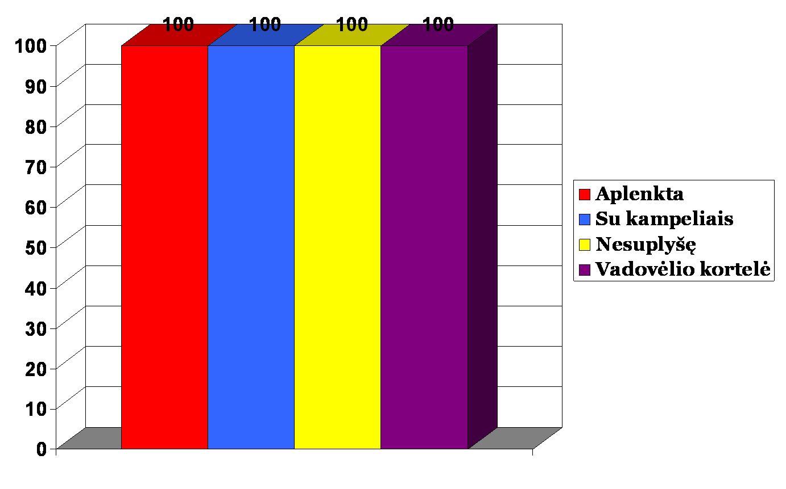
Paskutinysis „Tvarkingi vadovėliai“ projektinio darbo uždavinys buvo išsiaiškinti, ar 3ª klasės mokiniai atsižvelgė į mano pristatytus patarimus ir susitvarkė vadovėlius. Šiam uždaviniui įgyvendinti mūsų projektinė grupė sugalvojo surengti „Vadovėlių tikrinimo akciją“, kurios metu projekto narės apsilankė klasėse ir patikrino mokinių vadovėlius. Prieš akciją mokyklos koridoriuose ir kai kuriuose kabinetuose pakabinome po skelbimą ir priminėme, kad mokiniai kuo greičiau tvarkytųsi savo vadovėlius. Tačiau prieš akciją turėjome nuveikti begales darbų.
2 paveikslas. 3ª klasės vadovėlių tikrinimo rezultatai

Pirmiausia su mokytoja nusprendėme kurti vadovėlių tikrinimo lentelę. Kiekviena projektinio darbo narė atnešė priimtiniausią savo variantą ir pristatė jį visai projektinei grupei. Pasitarusios nusprendėme, kad lengviausia ir greičiausia bus tikrinti pagal Domantės Bulovaitės lentelę (žiūrėti priedas Nr. 3). Susikūrę lentelę negaišome laiko ir ėmėme kurti vertinimo kriterijus. Visų nuomonei sutapus turėjome lentelėje po keturis kriterijus: Ar vadovėlis aplenktas? Ar su kampeliais? Ar nesuplyšęs arba suklijuotas? Ar su užpildyta vardo kortele? Turėdami lentelę jau galėjome pradėti burtis komandas, kurios tikrins mokinių vadovėlius. Išsirinkę draugus susitarėme su mokytoja dėl tikrinimo laiko. Kiekviena grupė vadovėlius tikrino vis kitą dieną ir stengėsi baigti šį darbą per savaitę. Aš tikrinau pačius mažiausius – 3ª klasę. Šios klasės mokiniai, padedami savo mokytojos Dainos Morkuvienės, mūsų projektinės grupės lūkesčius įvykdė su kaupu. Šioje klasėje iš viso

patikrinau šešiasdešimt vadovėlių: matematikos, lietuvių kalbos bei anglų kalbos. Tą dieną 3ª klasėje buvo dvidešimt mokinių ir jie visi turėjo po tris vadovėlius. Absoliučiai visų mokinių matematikos vadovėliai buvo aplenkti, su kampeliais, nesuplyšę arba suklijuoti, su užpildytomis vardo kortelėmis. Lietuvių kalbos vadovėlių tvarka taip pat buvo 100%. Anglų kalbos vadovėliai 3ª klasėje taip pat švytėjo tvarka ir matėsi, kad mokiniai juos tausoja ir saugo kaip savo akį. „Vadovėlių tikrinimo akcijos“ rezultatus žiūrėkite 2 paveiksle.
Kai visų 5 – 8 klasių vadovėliai buvo patikrinti, mes pradėjome sumuoti rezultatus. Po akcijos aptarimo jau žinojome, kad nei vieno netvarkingo vadovėlio nėra 3ª, 4ª ir 6^{c} klasėse. Atsidėkodama šioms klasėms mūsų projektinė grupė nupirko saldainių, sukūrė diplomus bei įklijas į pasiekimų knygeles. Norėdamos parodyti klasėms, kaip atrodo jų individualus ir koks yra bendras mokyklos rezultatas, nutarėme sukurti pateiktis, kuriose patalpintume diagramas, tvarkingiausiųjų bei netvarkingiausiųjų mokinių sąrašus. Pristatę šias pateiktis mes pasveikinome laimėtojus ir juos apdovanojome bei nufotografavome. Kiekviena projekto narė, atsisveikindama su klausytojais, padėkojo už dalyvavimą akcijoje ir nuoširdžiai ragino mokinius saugoti ir tausoti knygas.
Įgyvendinusi paskutinįjį savo uždavinį galiu teigti, kad 3ª klasė atsižvelgė į mano suteiktus patarimus ir susitvarkė vadovėlius. Ideali knygų tvarka įrodo, kad trečiokai taupo mokyklos lėšas, saugo gamtą ir gyvūnų namus, vertina leidyklų, spaustuvių, popieriaus perdirbimo įmonių darbuotojų darbą bei gerbia vieni kitus ir atiduoda tvarkingus vadovėlius kitoms mokinių kartoms.

IŠVADOS

- Apibendrinus surastą informaciją galima teigti, kad vadovėlių parengimo ir išleidimo trukmė priklauso nuo rašytojų bei iliustratorių skaičiaus ir gali trukti net iki ketverių metų. Tai turi mus mokyti saugoti vadovėlius ir gerbti tokių mokiniams atsidavusių darbuotojų darbą.
- Norint, jog plakatas būtų mokinių pastebimas, informatyvus, patrauklus ir patiktų vaikams, būtina surinkti kuo įdomesnę bei svarbesnę informaciją, suteikti jai formą, apipavidalinti bei atspausdinti ant ryškių ir akį traukiančių popieriaus lapų.
- Apibendrinus rezultatus, gautus vadovėlių tikrinimo akcijos metu, galima teigti, kad 3ª klasė atsižvelgė į mano suteiktus patarimus ir susitvarkė vadovėlius. Ideali knygų tvarka įrodo, kad trečiokai taupo mokyklos lėšas, saugo gamtą ir gyvūnų namus, vertina leidyklų, spaustuvių, popieriaus perdirbimo įmonių darbuotojų darbą bei gerbia vieni kitus ir atiduoda tvarkingus vadovėlius kitoms mokinių kartoms.

NAUDOTŲ ŠALTINIŲ SĄRAŠAS

- Laiško rašymo taisyklės. http://www.mokslai.lt/referatai/referatas/13187.html [žiūrėta 2009- 09-22 ].
- Lietuvių kalbos žinynas. Kaunas: Šviesa, 1998, p. 542.

- Plakato sąvoka. http://terminu.zodynas.info/plakatas [žiūrėta 2009-11-28].
- Vadovėlio sąvoka. http://www.pedagogika.lt/puslapis/svietimas/vadovel.pdf [žiūrėta 2009-12-22].

Vadovėlio sąvoka. http://www.pedagogika.lt/puslapis/svietimas/vadovel.pdf [žiūrėta 2009 – 09 – 22].
Lietuvių kalbos žinynas. Kaunas: Šviesa, 1998, p.542.
Laiško rašymo taisyklės. http://www.mokslai.lt/referatai/referatas/13187.html [žiūrėta 2009-10-20].
Plakato sąvoka. http://terminu.zodynas.info/plakatas [žiūrėta 2009 - 11 – 28].

